Тема: «Управление электромагнитным подвесом»

Объект изучения этой работы – электромагнитный подвес. Принцип его работы заключается в поддержании постоянного магнита на заданной высоте в магнитном поле электромагнита.

Целью исследования является поиск подходящего решения для управления электромагнитным подвесом.

О возможных модификациях и применениях установки.

Ниже рассмотрены некоторые возможные применения и модификации электромагнитного подвеса.

* Электромагнитные весы.

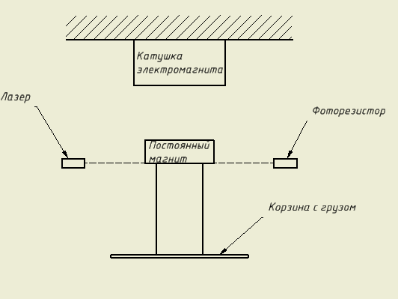

Рисунок 1. Устройство электромагнитных весов

Если рассчитать на микроконтроллере потребляемую катушкой мощность, то можно сопоставить значения потребляемой электромагнитом мощности и массы груза на корзине, и получить электромагнитные весы высокой точности. Так как в этой конструкции важна жёсткость и нет необходимости осуществлять программное управление, то в качестве датчика возьмём оптическую пару.

* Электромагнитный динамик.

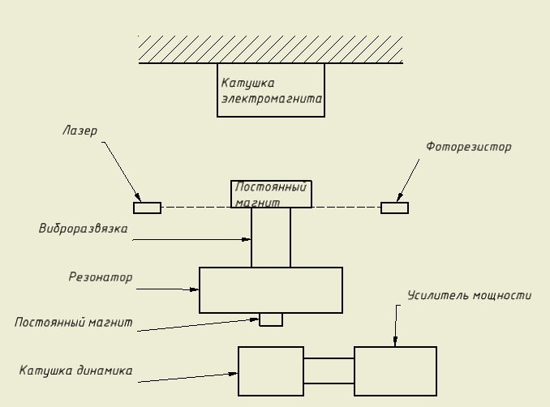

Рисунок 2. Устройство электромагнитного динамика

Чтобы удержать на весу такую конструкцию, нужен большой постоянный магнит и мощная катушка.

* Платформа магнитной левитации с управляемым наклоном плоскости.

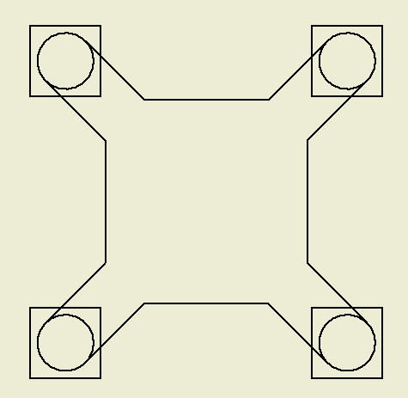

Рисунок 3. Схема расположения узлов электромагнитной платформы

Предлагается взять 4 отдельных электромагнитных подвеса, по схеме с рисунка 9 или 10, и расположить их по углам платформы, как это показано на рисунке 3. Управление платформой осуществляется при помощи микроконтроллера. Управляя каждым магнитом по отдельности, можно управлять наклоном плоскости платформы.

С помощью такой платформы можно ориентировать и стабилизировать приборы и устройства, находящиеся на ней.

* Маховик в электромагнитном подвесе

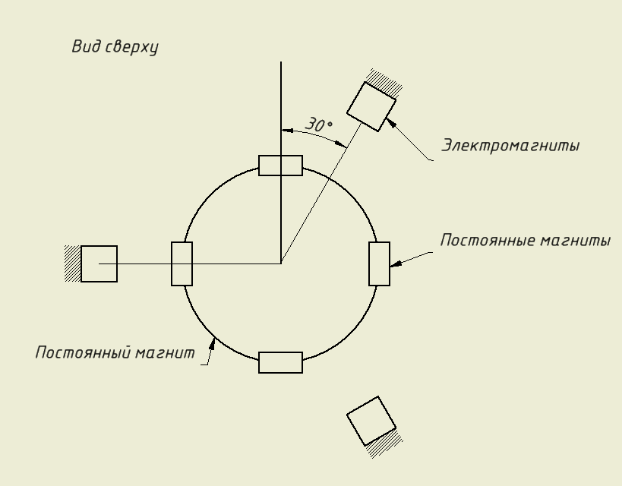

Рисунок 4. Устройство маховика в электромагнитном подвесе

С помощью электромагнитного подвеса можно изготовить маховик для накопления кинетической энергии или ориентирования устройств. Большой аксиально намагниченный постоянный магнит закреплен в электромагнитном подвесе. Маховик работает по принципу синхронного электродвигателя. За один шаг маховик будет поворачиваться на 30 градусов, относительно катушек, то есть, один оборот он будет совершать за 12 шагов.

На таком маховике можно расположить ряд RGB светодиодов, аккумулятор и микроконтроллер, чтобы получить цилиндрический экран, синхронизируя частоту вращения и частоту смены цвета светодиода.

Закрепив на таком маховике динамик с рупором, можно вращать его, чтобы добиться эффекта вращающейся фазы.

Обзор существующих проектов.

В ходе поиска были рассмотрены следующие статьи:

В статье [1] представлена конструкция электромагнитного подвеса следующего вида:

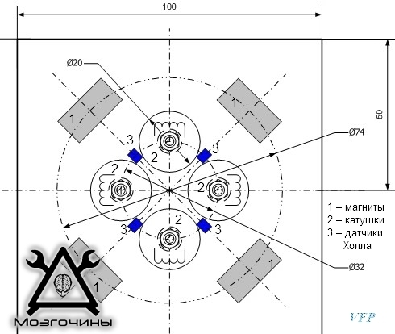

Рисунок 5. Схема электромагнитного подвеса

Основную магнитную силу создают неодимовые магниты 1, баланс магнитного диска осуществляется при помощи двух пар катушек 2. Положение магнитного диска определяется при помощи датчиков Холла 3.

Достоинством данной конструкции является то, что магнит находится над катушками. Однако, необходимо использовать много компонентов. Схема отличается высокой сложностью.

Недостаток конструкции в том, что постоянный магнит будет притягиваться к опорным магнитам при неправильном центрировании.

В качестве прототипа для разрабатываемого электромагнитного подвеса было взято устройство из следующей статьи [2], в которой автор приводит устройство магнитной левитации на основе полевого транзистора, электромагнита и униполярного датчика холла с цифровым выходом.

Ниже приводится схема устройства:

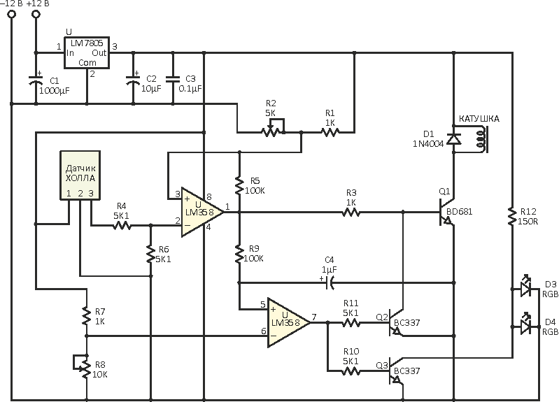

Рисунок 6. Электрическая схема

Магнит 3 с аксиальной намагниченностью подвешивается под катушкой 1 и датчиком Холла 2, к нижнему полюсу магнита крепится нагрузка 4 (рис. 3).

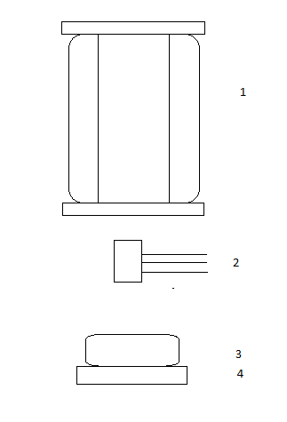

Рисунок 7. Схема расположения элементов конструкции

Данное устройство обладает простой конструкцией, при этом, достигается большая компактность, чем у устройства из статьи [1]. Для работы устройства необходимо двух полярное питание.

Об использовании разных типов датчиков.

Задача управления состоит в том, чтобы поддерживать постоянный магнит в поле электромагнита на заданной высоте. Чтобы изменять высоту магнита, необходимо регулировать ток, проходящий через катушку. Для определения положения магнита можно использовать разные типы датчиков.

* Использование оптической пары в качестве датчика.

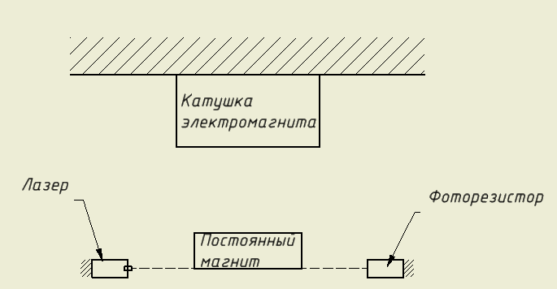

Рисунок 8. Схема с использованием оптической пары

В данном случае получается астатическая САУ. При прерывании луча лазера предлагается увеличивать ток через катушку, когда луч лазера опять попадает на фоторезистор, ток необходимо уменьшать. Высота магнита не будет зависеть от приложенной к нему нагрузки в рабочем диапазоне нагрузки.

Для того, чтобы условия окружающей среды не влияли на показания фоторезистора, его можно поместить в трубку. Недостатком использования оптической пары является невозможность управлять высотой магнита. Однако, если использовать её в устройствах, где не нужно контролировать высоту магнита, то это самый устойчивый вариант.

* Использование датчика Холла

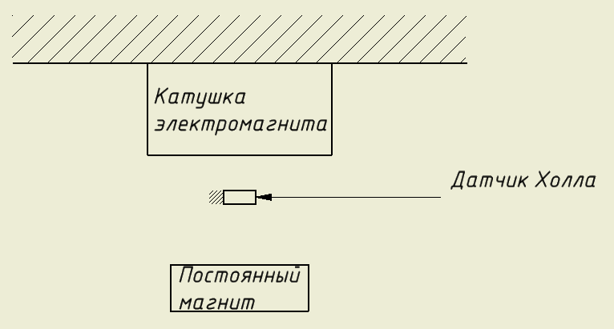

Рисунок 9. Схема с использованием датчика Холла

[3] – в данной статье рассмотрен принцип работы различных датчиков Холла.

При использовании датчика Холла можно измерить координаты постоянного магнита. Датчик холла будет реагировать как на приближение или отдаление постоянного магнита, так и на изменения магнитного поля катушки электромагнита, однако, вычитая из показаний датчика известное значение изменение поля катушки, возможно получить расстояние до постоянного магнита.

Датчик Холла подойдет для использования в системе программного управления высотой магнита.

* Датчик холла снизу

Если расположить датчик Холла снизу, то можно измерять высоту магнита почти без наводок от катушки электромагнита, таким образом, предлагается увеличить точность.

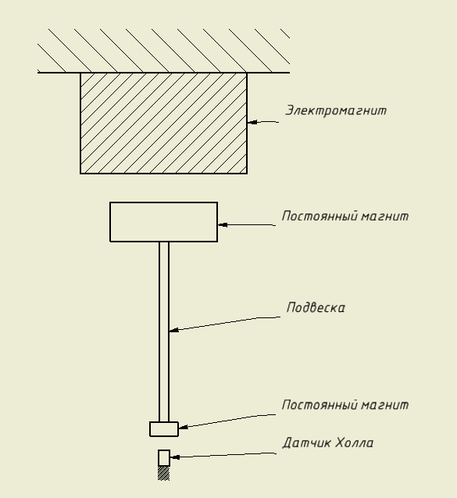

Рисунок 10. Схема с использованием изолированного датчика Холла

* Также в качестве датчика расстояния можно использовать лазерный датчик расстояния, однако датчик необходимой точности имеет слишком высокую стоимость, поэтому он использоваться не будет.

Об управлении электромагнитом.

Для управления электромагнитом, предлагается подключать его обмотки через усилитель к аналоговым выходам микроконтроллера, например STM.

К цифровым входам предлагается подключать фоторезисторы. Аналоговые датчики Холла предлагается подключать к аналоговым входам.

Для более быстрого управления, необходимо учитывать, что сердечники электромагнита обладают некоторой инерционностью, а время намагничивания напрямую зависит от ширины петли гистерезиса материала сердечника. Соответственно, необходимо подобрать нужные параметры сердечников с наиболее быстрой реакцией. Предлагается взять в качестве материала сердечников ферромагнетик с узкой петлёй гистерезиса.

Выводы.

В ходе исследования было выявлено подходящее устройство конструкции электромагнитного подвеса. Были рассмотрены 2 проекта, несколько вариантов датчиков, некоторые возможные применения и модификации для установки.

Для дальнейшего проектирования необходимо составить математическую модель и построить опытный стенд для определения параметров регулятора.